NEWSLETTER  14-15 iunie 2025  -Ştiri locale şi regionale- | 

- Analiză imagine PRIMĂRIA CLUJ-NAPOCA

În municipiul Cluj Napoca a avut loc în acest sfârșit de săptămână Sports Festival unde a participat în cadrul unui meci demonstrativ marele jucător brazilian Ronaldinho. Acesta a fost urmat de o manifestare la care participanții au alergat alături de primarul Emil Boc. Cu această ocazie edilul a anunțat organizarea meciului de retragere al Simonei Halep care va avea loc în oraș anul viitor.
ştire cu caracter episodic
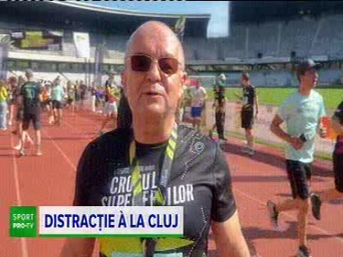
Distracție a la Cluj
58s
ProTV (20:38)
caracter neutru

- Ştiri administrative
Nu au fost știri de interes din această categorie.

u au fost ştiri dnteres din această categorie. u au fost ştiri de interes din această cate u au fost ştiri de interes din această categori
- Ştiri politice

Nu au fost ştiri de interes din această categorie.

- Emisiuni

Nu au fost emisiuni de interes.

